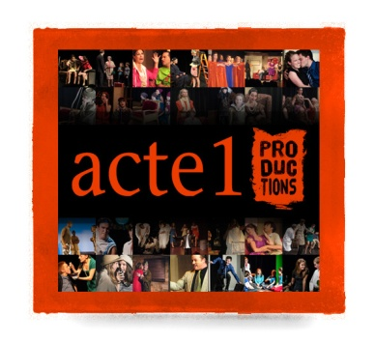

Formulaire d’inscription
Ateliers de théâtre et de jeu devant la caméra

Nom : __________________________________ Prénom : ____________________________________
Nom des parents (ou tuteur) : __________________________________________________________________
Adresse : _______________________________________________________________________
Ville (+ secteur) Province Code Postal
Téléphone : _______________________________ Cellulaire : _____________________________
Courriel : ______________________________________________________________________________________
Téléphone (en cas d’urgence) : _____________________________
Date de naissance : _______________________ # ass. maladie : __________________________
Informations importantes (restrictions alimentaires, allergies sévères) :
_______________________________________________________________________________
Expérience artistique (formations, spectacles, tournages…) :
_________________________________________________________________________________ _________________________________________________________________________________ _________________________________________________________________________________
Agence (s’il y a lieu) : _____________________________________________________________
S.v.p. joindre une photo récente

Envoyer le formulaire complété à : info@acte1.ca
Ou le poster à : Acte 1 productions
1900 Sauvé Est, Suite 410, Montréal (Québec), H2B 3A8
Téléphone : 514.666.4949 – Télécopieur : 514.666.0116

